香 港 資 優 兒 童 家 長 會
郵遞通訊：九 龍 尖 沙 咀 郵 箱 90571 號 資訊聆：3005 7711
網 址：http://www.gifted.org.hk
------------------------------------------------------------------------------------------------------
兩日一夜 南丫青年營 - 洪聖爺灣後山大棠谷
2017年4月16日（星期日）至 2017年4 月 17日

香港南丫青年營位於南丫島中部山區一個名叫大棠的山谷之中，一直以保育荒野的質樸爲宗旨，四野可以找到池塘、濕地、密林、崖壁、洞穴、海灘供青少年歷險探索，是一處可盡享「山中之樂」的地方。http://lyc.hkfyg.org.hk

團體房舍兩間，分別可住十四及十六人。另有燒烤場、原野烹飪場、活動室、營火場、耕種園地、歷險活動設施、射箭場等。
費用: 包1晚房間, 營費, 早午晚3餐和4個營地活動 (camp活動, 費用已包)

4月16日（星期日）
1 pm 中環集合
4-6pm 笨豬撲
6-7pm 晚餐 - 火鍋
7-9pm 夜探神秘洞
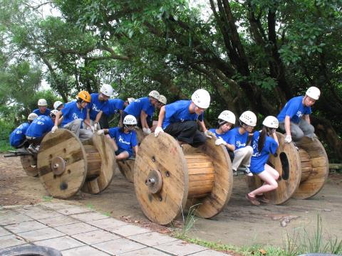
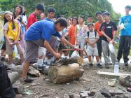
4 月 17日
8-9am 早餐
9-11am高空浮木
12-1pm 午餐 - 原野烹飪
2-4 pm 扭計木頭車 or 野外定向
對象：會員家庭
截止日期： 2017年2月20日 – 名額最多30人, 先報先得
費 用：兩日一夜每位 $ 480 (大小同價)
報名辦法：填妥的報名表格（會員編號, 姓名, 人數, 子女就讀班別, 電郵, 手提）
及費用收據 電郵至gatheringhkapgc@yahoo.com.hk 報名留位
費用存入本會帳戶 (香港匯豐銀行 580-120269-001 HK ASS FOR POGC LTD)

